**Предмет:** Математика

**Дата проведения:** 25.01.22.

**Группа №** 1-13

**Тема урока:** Интеграл. Формула Ньютона – Лейбница.

**Преподаватель:** Чулакаева Р.И.

## *Определенный интеграл как площадь криволинейной трапеции*

      Рассмотрим на плоскости [прямоугольную систему координат](https://www.resolventa.ru/demo/him/diagege.htm#d2)   *Oty ,*   ось абсцисс которой в данном разделе будем обозначать   *Ot ,*   а не   *Ox*   (рис. 1).

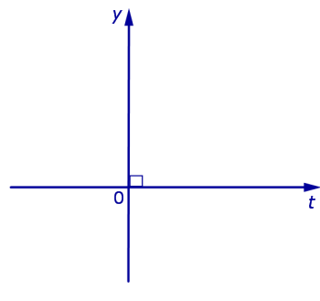

Рис.1

      Пусть   y = f (t)   – [непрерывная](https://www.resolventa.ru/spr/matan/derivative.htm#der2) на отрезке   [a, b]  функция, принимающая только положительные [значения](https://www.resolventa.ru/index.php/funktsii#f1).

***Определение 1.*** Фигуру, ограниченную [графиком функции](https://www.resolventa.ru/index.php/svojstva-funktsij#fpr6)   y = f (t)   сверху, отрезком   [a, b]   снизу, а справа и слева отрезками прямых   *t = a*   и   *t = b*   (рис. 2), называют ***криволинейной трапецией.***

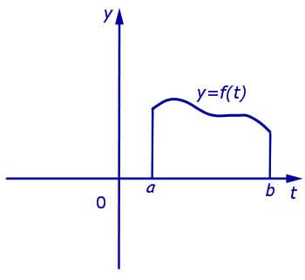

Рис.2

***Определение 2.*** Число, равное площади криволинейной трапеции, изображенной на рисунке 2, называют ***определенным интегралом***от функции   f (t)   в пределах от   *a*   до   *b*   и обозначают

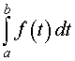

Формула (1) **читается так**: «Интеграл от   *a*   до   *b*   от функции   f (t)   по   *dt*»

***Определение 3.*** В формуле (1) функцию   f (t)   называют ***подынтегральной функцией,*** переменную   *t*   называют ***переменной интегрирования,*** отрезок   [a, b]  называют ***отрезком интегрирования,*** число   *b*  называют ***верхним пределом интегрирования,*** а число   *a*   – ***нижним пределом интегрирования.***

## **Формула Ньютона–Лейбница**

**Теорема 2.**Если функция y = f(x) непрерывна на отрезке [a, b] и F(x) – какая-либо ее первообразная на этом отрезке, то справедлива следующая формула:

,

которая называется **формулой Ньютона–Лейбница.** Разность F(b) - F(a) принято записывать следующим образом:





где символ называется знаком двойной подстановки.

Таким образом, формулу (2) можно записать в виде:



**Пример 1.** Вычислить интеграл

Решение. Для подынтегральной функции f(x) = x2 произвольная первообразная имеет вид

Так как в формуле Ньютона-Лейбница можно использовать любую первообразную, то для вычисления интеграла возьмем первообразную, имеющую наиболее простой вид:

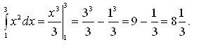

Тогда

**Дата проведения:** 26.01.22.

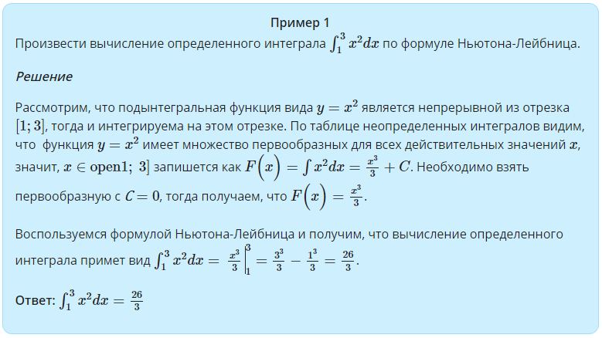**Тема урока:** Решение упражнений.

